§1.4 电势能和电势
【学习目标】
1、知道电场力对电荷做功与路径无关
2、通过将电场力做功与重力做功对比，理解电场力做功与电势能之间的关系
【新课教学】
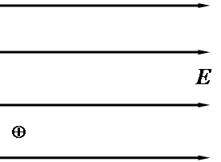
正电荷处在匀强电场中
（1）电荷受到的电场力大小、方向________________________

（2）若将该电荷从匀强电场中某点静止释放，将如何运动?(其它力忽略）______________________________________________

（3）电荷的速度与动能怎么变化? ________________________

- 静电力（电场力）做功情况
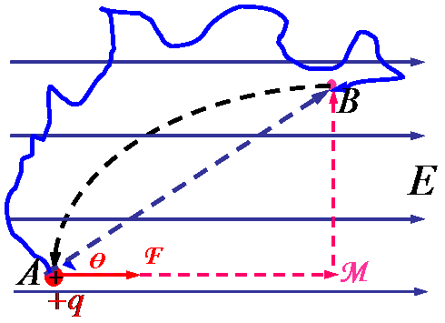
正电荷在匀强电场中由点移动至点，以下几种情况电场力做功如何
- 正电荷沿直线由点移动至点

- 正电荷沿折线由点移动至点

（3） 正电荷沿曲线由点移动至点

（4）正电荷沿其它曲线由点移动至点呢？

（5）如果研究对象是负电荷呢？

结论：
在匀强电场中移动电荷时，静电力做的功与________________________有关，与电荷经过的路径无关。
注意：（1）经研究证明，此结论对非匀强电场也适用
（2）电场力做功这一特点与__________做功十分相似

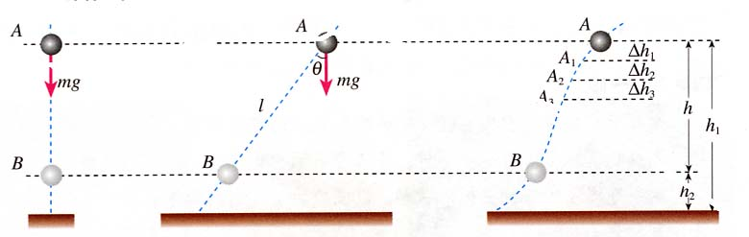
知识回顾：重力做功及与其对应的重力势能的变化情况

物体下降，重力做______，重力势能______
物体上升，重力做______，重力势能______

质量为的物体由点移动至点，

- 电势能—类比重力、重力势能

1、何为电势能？________________________________________________

2、电势能与电场力所做得功之间的关系如何？
电荷在电场中的由点移动至点，
电场力对电荷做_____，电荷的电势能_____；电场力对电荷做_____，电荷的电势能_____

3、如何确定电荷在某点（如点）的电势能?

小结：电荷在电场中某点的电势能是相对的，与零电势能位置的选择有关。一般我们把电荷在何处的电势能规定为零？

4、某电荷在电场中点的电势能为，在点的电势能为，在点的电势能为，电荷在哪点的电势能最大？

小结：电势能是标量。虽有正负之分，但并不代表方向。那正负号的含义是什么？

例1、右图中为电场中某一条电场线方向向右，在线取两点今将一电荷
从移到则（ ）
A、电场力做正功，的电势能增加 B、电场力做负功，的电势能增加
C、电场力做正功，的电势能减少 D、电场力做负功，的电势能减少
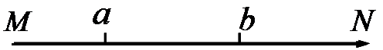

例2、和为匀强电场中某条电场线上的两点，如图：带电量的正电荷从点移到点的过程中，克服电场力做功为，则：
（1）电场方向由A→B还是B→A？ （2）电荷在哪点时电势能大？大多少？
（3）若规定点为电势能零点，则电荷在点的电势能
（4）若，求场强的大小
（5）若为连线中点，将该电荷从点继续移动到点，电场力做功如何，能量如何变化？


练习巩固：
- 练习册变式训练1
- 练习册变式训练2

- 练习册学业达标训练5

- 练习册学业达标训练2

